ฐานข้อมูลภูมิปัญญาท้องถิ่นขององค์การบริหารส่วนตำบลทอนหงส์
ตำบลทอนหงส์ อำเภอพรหมคีรี จังหวัดนครศรีธรรมราช
*********************
ด้านอื่น ๆ
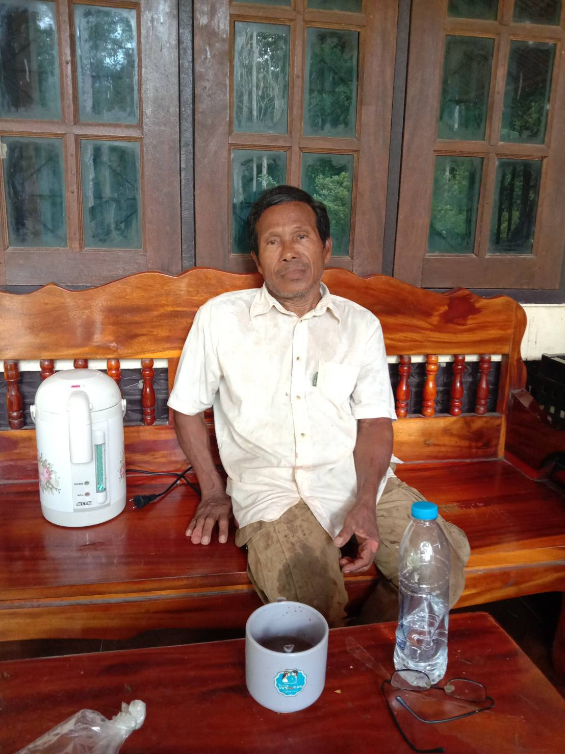

1.ชื่อภูมิปัญญาท้องถิ่น........ดูดวง................
2.เจ้าของภูมิปัญญาท้องถิ่น นายเสรี มัจฉาชาญ บ้านเลขที่ 63 หมู่ที่ 1 ตำบลทอนหงส์ อำเภอพรหมคีรี จังหวัดนครศรีธรรมราช รหัสไปรษณีย์ 80320 เบอร์โทร.............-.............
3.จุดเด่นของภูมิปัญญาท้องถิ่น
-สามารถดูดวงเพื่อทำนายอนาคต ปัจจุบัน และแนะนำวิธีแก้ไขดวงชะตาให้สถานการณ์ดีขึ้น

4.รายละเอียดของภูมิปัญญาท้องถิ่น
1.ดูดวงหน้าที่การงาน
2.ดูดวงความรัก
3.ดูดวงสุขภาพ
4.ดูดวงการเงิน และโชคลาภ
5.และอื่น ๆ

5.การประชาสัมพันธ์และเผยแพร่ภูมิปัญญาท้องถิ่น
ยังไม่เคยมีการเผยแพร่/ใช้เฉพาะบุคคล
เคยเผยแพร่เฉพาะในชุมชน
มีการดูงานจากบุคคลภายนอกแล้ว..........-............./ครั้ง..........-...........ราย
มีการนำไปใช้
-ในพื้นที่เดียวกัน.....50....ราย -นอกพื้นที่..............10..............ราย
อื่น ๆ (ระบุ)...................................................................................................

6.ลักษณะของภูมิปัญญาท้องถิ่น
ภูมิปัญญาท้องถิ่นดั้งเดิม ได้รับการถ่ายทอดมาจาก..ศึกษาจากตำราและศึกษาจากท่านผู้รู้
ภูมิปัญญาท้องถิ่นที่ได้พัฒนาและต่อยอด

รูปภาพประกอบภูมิปัญญาท้องถิ่น
นายโกวิทย์ กลับพงค์ บ้านเลขที่ 22/1 หมู่ที่ 3 ตำบลทอนหงส์ อำเภอพรหมคีรี จังหวัดนครศรีธรรมราช
******************************
